Исследовательское задание«Путешествие на Луну»
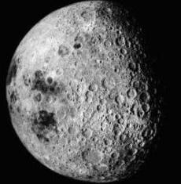
Луна наш единственный спутник. Мы часто наблюдаем за Луной в морозные зимние дни, но еще не задумывались над тем, как образовались кратеры на ее поверхности. Задание проекта и веселая теория Знайки помогли нам узнать о природе образования лунных кратеров и пофантазировать самим.

Еще в 1609 году Галилео Галилей на
основании своих наблюдений
пришёл к выводу, что Луна
является каменистым телом, как и Земля.
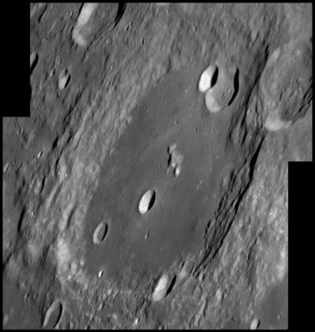
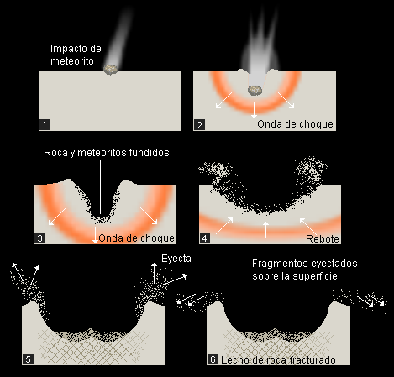

Механизм образования центральной горки внутри кратера представлен
на этом рисунке

Знайкина теория
Знайка не был согласен ни с вулканической, ни с метеоритной теорией. Еще до путешествия на Луну он создал свою собственную теорию происхождения лунных кратеров. Однажды он вместе со Стекляшкиным наблюдал Луну в телескоп, и ему бросилось в глаза, что лунная поверхность очень похожа на поверхность хорошо пропеченного блина с его ноздреватыми дырками. После этого Знайка часто ходил на кухню и наблюдал, как пекутся блины. Он заметил, что пока блин жидкий, его поверхность совершенно гладкая, но по мере того как он подогревается на сковородке, на его поверхности начинают появляться пузырьки нагретого пара. Проступив на поверхность блина, пузырьки лопаются, в результате чего на блине образуются неглубокие дырки, которые так и остаются, когда тесто как следует пропечется и потеряет вязкость. Знайка даже сочинил книжку, в которой писал, что поверхность Луны не всегда была твердая и холодная, как теперь. Когда-то давно Луна представляла собой Огненно-жидкий, то есть раскаленный до расплавленного состояния, шар. Постепенно, однако, поверхность Луны остывала и становилась уже не жидкая, а вязкая, словно тесто. Изнутри она была все ж таки еще очень горячая, поэтому раскаленные газы вырывались на поверхность в виде громаднейших пузырей. Выйдя на поверхность Луны, пузыри эти, конечно, лопались. Но пока поверхность Луны была еще достаточно жидкая, следы от лопнувших пузырей затягивались и исчезали, не оставляя следа, как не оставляют следа пузыри на воде во время дождя. Но когда поверхность Луны остыла настолько, что стала густая как тесто или как расплавленное стекло, следы от лопнувших пузырей уже не пропадали, а оставались в виде торчащих над поверхностью колец. Охлаждаясь все больше, кольца эти окончательно отвердевали. Сначала они были ровные, словно застывшие круги на воде, а потом постепенно разрушались и в конце концов стали похожи на те лунные кольцевые горы, или кратеры, которые каждый может наблюдать в телескоп. Все астрономы - и вулканисты и метеоритчики - смеялись над этой Знайкиной теорией.Вулканисты говорили:
- Для чего понадобилась еще эта блинистая теория, если и без того ясно, что лунные кратеры - это просто вулканы?Знайка отвечал, что вулкан - это очень большая гора, на верхушке которой имеется сравнительно небольшой кратер, то есть отверстие. Если бы хоть один лунный кратер был кратером вулкана, то сам вулкан был бы величиной чуть ли не во всю Луну, а этого вовсе не наблюдается. Метеоритчики говорили:
- Конечно, лунные кратеры - не вулканы, но они так же и не блины. Всем известно, что это следы от ударов метеоритов. На это Знайка отвечал, что метеориты могли падать на Луну не только отвесно, но и под наклоном и в таком случае оставляли бы следы не круглые, а вытянутые, продолговатые или овальные. Между тем на Луне все кратеры в основном круглые, а не овальные.
Однако и вулканисты и метеоритчики настолько привыкли к своим излюбленным теориям, что даже слушать не хотели Знайку и презрительно называли его блинистом. Они говорили, что вообще смешно даже сравнивать Луну, которая является крупным космическим телом, с каким-то несчастным блином из прокисшего теста.

Теории образования кратеров на Луне Вариант 1
Метеорит падает, при ударе возникает ударная волна, которая всегда делает круглую воронку.
Все вещество метеорита испаряется на 100%. Угол падения до уж сильно малых углов значения не играет, все равно ударная волна симметричная, все вещество в газ, воронка круглая. Недостаток такого варианта - есть все же асимметричные или не круглые воронки. Их вариант 1 не объясняет.

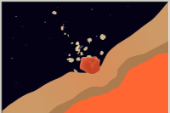

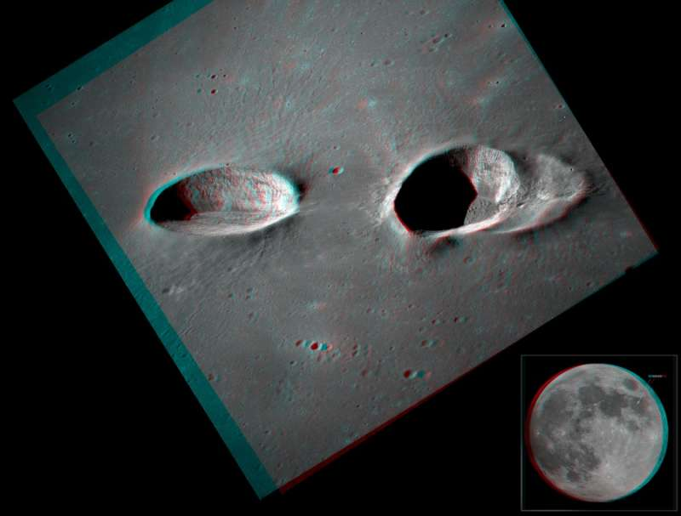
Вариант 2
Метеориты падают под углом только 80-90 градусов. Их угол падения каким то образом корректирует гравитация Луны, превращая летящие под разными углами в летящие под 80-90. Далее при таком вертикальном падении симметричная воронка.
Недостаток такого варианта - есть все же и асимметричные или не круглые воронки. Их вариант 2 не объясняет.

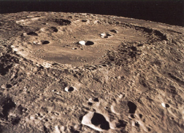
Вариант 3.
Метеориты падают под разными углами, от 10 до 90, и воронки оставляют разной формы.
Просто из 100% падающих метеоритов 99% имеют траекторию падения на Луна с углом падения 90 или 80 градусов.
Эдакая "правильная организация" метеоритного потока.
Недостаток такого варианта - очень малая вероятность.

- Кратер будет некруглой формы если сам метеорит будет некруглый, и будет лететь достаточно медленно, что бы ударная волна была немногим больше самого метеорита. Возьмите хоть квадратный камень и бросьте его со скоростью несколько км/с, кратер всё равно будет круглым.
- Метеорит просто не успевает механически деформировать поверхность, он испаряется и взрывается. Поэтому почти все кратеры круглые.
- В момент столкновения метеорит, как твердое тело, перестает существовать. Все разрушения производятся расширением газа и плазмы, в которые он превращается.
- Кратер создается не самим метеоритом, как ямка в песке, если бросить туда камень. Кратер возникает при взрыве метеорита. Сравните - бомбы с самолета тоже падают под разными углами - однако все воронки от взрывов правильной формы.

Пояснение: Многие яркие туманности и звездные скопления на небе планеты Земля связаны с именем астронома Шарля Мессье, так как они были включены в его знаменитый каталог, составленный в 18-м веке. Его именем названы и эти два больших и замечательных кратера на Луне. Кратеры Мессье (слева) и Мессье А хорошо выделяются на темной, ровной поверхности лунного моря Изобилия, их размеры, соответственно – 15х8 и 16х11 километров. Вытянутая форма кратеров объясняется тем, что тело, при падении которого они образовались, летело слева направо под небольшим углом к поверхности. Такая траектория падения также привела к появлению двух светлых лучей из выброшенного вещества, которые протянулись направо, за границами картинки.

Наша теория образования кратеров на Луне:
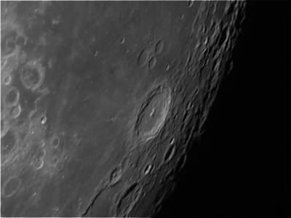
Когда Луна была отдельной самостоятельной планетой ,не занятой никем, она ,для расширения своих границ ,решила «подружиться» с Землей и стать ее спутником. Космические жители далекой планеты Бугагашенька однажды прилетели на Луну ,чтобы сделать из нее дачный кооператив. Привезли инструменты, построили домики, но ,подумав, решили, что не хватает бассейнов . Они начали бурить котлованы надеясь что на дне появится вода. Однако, их ждало разочарование. Перекопав весь спутник они не нашли не капли воды. Разочаровавшись, они бросили все и уехали на свою планету, так и не возвратившись обратно. Со временем домики улетели, а котлованы остались. С тех пор люди считают что кратеры появились от ударов метеоритами, но мы то знаем истину.
Планета Бугагашенька
Дачный кооператив

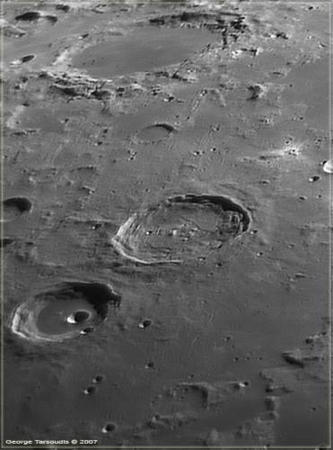

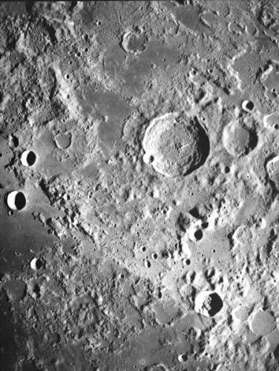
Котлованы для бассейнов

